2019一级建造师《公路工程》每日一练（7.25）
（三）
某三级公路，起讫桩号为K0＋000～K5＋300，双向两车道，路面结构形式为水泥混凝土路面。由于当地旅游经济的发展，此三级公路已发展为重要的旅游支线公路。通车10年后，路面发生局部网状开裂、纵向裂缝等病害。具有相应检测资质的检测单位采用探地雷达、（C）对水泥混凝土板的脱空和结构层的均匀情况、路面承载能力进行检测评估。设计单位根据检测评估结果对该路段进行路面改造方案设计。
经专家会讨论，改造路面的结构形式决定采用原水泥混凝土路面破碎后加铺沥青混凝土面层的路面结构形式，如图3-1所示。施工中发生如下事件：
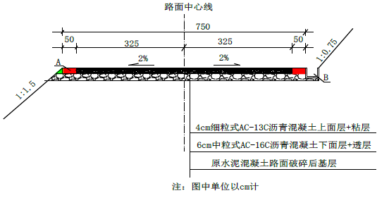
图3-1三级公路沥青混凝土路面结构图
事件一：改造路段中的K1＋000～K1＋600为滑坡、落石等不良地质路段，施工单位针对此路段的边坡防护编制了专项施工方案，并组织专家对边坡专项施工方案进行了论证。
事件二：施工单位对破碎后的水泥混凝土路面采用Z型压路机振动压实2～3遍，测标高并进行级配碎石调平，检测平整度。光轮压路机压实3～4遍，压实速度不超过5km/h。
事件三：水泥混凝土路面破碎颗粒粒径满足要求并压实后，施工单位用智能洒布车均匀洒布乳化沥青做透层。洒布施工中发现局部有花白遗漏现象。
事件四：沥青混凝土面层铺装后，施工单位会同监理单位对沥青混凝土路面平整度、弯沉值、渗透系数、抗滑（含摩擦系数和构造深度）、中线平面偏位、纵断高程、路面宽度及路面横坡进行了实测。
【问题】
1.写出图3-1中A、B以及背景材料中C的名称。
2.事件一中，施工单位针对不良地质路段编制的专项施工方案应该包括哪些内容？
3.说明事件二中水泥混凝土路面破碎后进行压实的主要作用。
4.针对事件三中的花白遗漏处应如何处理？透层油还可选择哪些类型的沥青？
5.补充事件四中沥青混凝土面层质量检验的实测项目。
（三）
1.A：路肩；B：边沟；C：弯沉仪。
2.施工单位针对不良地质路段编制的专项施工方案包括：
（1）工程概况；（2）编制依据；（3）施工计划；（4）施工工艺技术；（5）施工安全保证措施；（6）劳动力计划；（7）计算书及图纸。
3.压实的主要作用：（1）水泥混凝土路面颗粒进一步破碎；（2）稳固下层块料；（3）提供一个平整的表面。
4.花白遗漏处应人工补洒。透层油还可选择液体沥青和煤沥青。
5.实测项目还有沥青混凝土面层的厚度和压实度。
（三）
1.A：路肩；B：边沟；C：弯沉仪。
2.施工单位针对不良地质路段编制的专项施工方案包括：
（1）工程概况；（2）编制依据；（3）施工计划；（4）施工工艺技术；（5）施工安全保证措施；（6）劳动力计划；（7）计算书及图纸。
3.压实的主要作用：（1）水泥混凝土路面颗粒进一步破碎；（2）稳固下层块料；（3）提供一个平整的表面。
4.花白遗漏处应人工补洒。透层油还可选择液体沥青和煤沥青。
5.实测项目还有沥青混凝土面层的厚度和压实度。

